Estudo de caso: explosão de fogão em apartamento

Os fogões são eletrodomésticos de uso rotineiro e registros de sinistros normalmente possuem relação direta com o gás, sendo pela inadequação na instalação, no uso de peças ou manutenção.
No Brasil, desde julho de 2006, há normas para a utilização de sistema de segurança em fornos, evitando o acumulo de gás, no entanto ainda não há obrigatoriedade de sistemas de segurança na área dos copos (bocas) do fogão.
O presente trabalho apresenta o estudo de um caso de explosão em apartamento na cidade de Blumenau. Segundo relatos dos familiares, um dos copos estava sendo utilizada quando ocorreu a explosão. O epicentro da explosão foi a área da cozinha com avarias na lavanderia. A família de advogados, parentes dos moradores cuja explosão causou queimaduras, questionavam a segurança do eletrodoméstico.
Destarte, o trabalho teve como objetivo, através do levantamento e interpretação dos vestígios existentes, determinar as causas da explosão.
A metodologia aplicada foi dividida em etapas. Para o trabalho de campo, foram realizadas três visitas ao apartamento. Nas três visitas foram realizados testes em toda a rede de gás, desde a adequação dos equipamentos nas áreas externas até o apartamento e por fim, diretamente no fogão.
No interior da residência se observava a presença de pó branco, característico de pó do extintor, sobre a superfície dos móveis e pelo chão. A área da cozinha se apresentava em desalinho. O balcão no qual o fogão estava instalado se apresentava deslocado e a máquina de lavar louças fora do vão destinado a esse fim (Imagens 01 e 02). Na área da lavanderia, região posterior à da cozinha, se observou que as buchas de fixação da vista da porta se apresentavam deslocada da parede (Imagem 03).
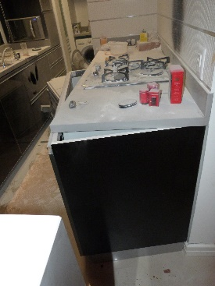 | 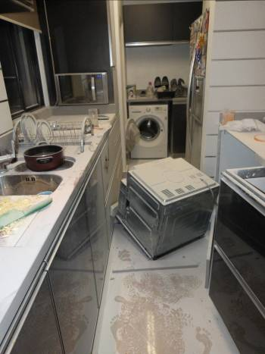 | 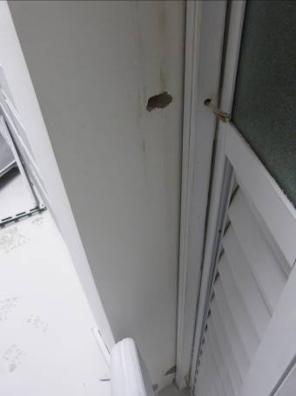
Imagem 01 | Imagem 02 | Imagem 03
Na lateral do fogão se observou uma chave de fenda. No balcão abaixo do fogão havia duas gavetas, estando na gaveta superior algumas panelas. No interior de uma panela se observou a presença de uma chave Philips e de um parafuso.
No fogão do tipo cooktop, com mesa de vidro e quatro bocas, observou-se a ausência do terceiro botão de comando e que o quarto botão de comando se apresentava fora do alinhamento geral para a posição de desligado. Com a retirada do botão de comando quatro se observou que a porção externa da peça denominada registro do ramal (RR) apresentava-se emperrada em posição diferente das demais peças.
Durante a manipulação da carenagem do fogão se verificou que esta estava solta na bancada e que abaixo do fogão havia quatro aberturas cilíndricas perpendiculares aos registros dos ramais (Imagem 04). Acima das aberturas cilíndricas, porção lateral do fogão se observou dois parafusos correspondentes a cada registro, exceto na região do quarto botão. Nessa região observou-se a ausência do parafuso na porção inferior e que o parafuso na região superior se apresentava parcialmente removido (Imagem 05).
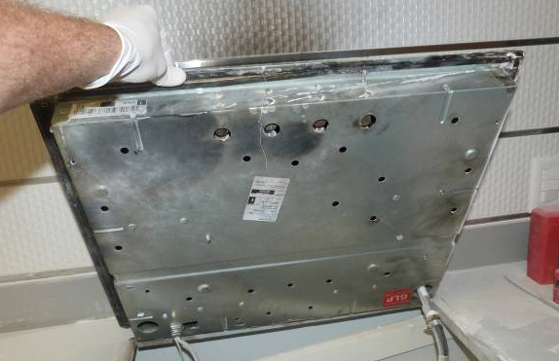 | 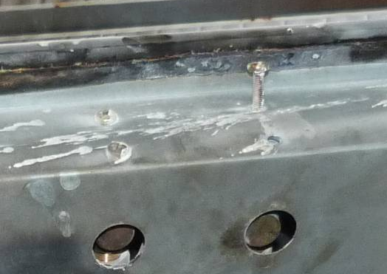
Imagem 04 | Imagem 05
Observaram-se sinais de combustão na carenagem e peças do fogão, com maior concentração de fuligem nas proximidades dos três primeiros cilindros (Imagens 04 e 05).
Quando aberto o registro do gás ocorria intenso odor de gás e ruído de vazamento. Assim, foram realizados testes para averiguar o local do vazamento, desde o fogão até a central de distribuição. Com equipamentos adequados, se verificou que não havia alterações quanto ao tipo e pressão do gás desde a central de distribuição até o registro, na porção interna do apartamento. A mangueira do registro até o fogão já havia sido previamente testada e constatado não haver vazamento.
Restringindo o foco do incêndio à estrutura do fogão, foram realizados testes de vazamento diretamente nos copos (bocas), tendo como limitador o fato do 4º registro do ramal se apresentar travado em posição deslocada da posição “desligado”.
Foram realizados então testes colocando e tirando os parafusos localizados na lateral da porção frontal do fogão (área perpendicular ao registro do ramal). Sem um dos parafusos se observou odor e ruído compatível com maior vazão do fluxo de gás, enquanto que com os parafusos a vazão apresentava-se menor, compatível com o fato do botão de comando estar travado em posição ligada.
Corroborando com o que se observou in loco, conforme a imagem 06 e 07, que a peça denominada registro do ramal possui perfurações cilíndricas destinadas aos parafusos que fazem a fixação da peça na estrutura do fogão. Se um parafuso se apresentar solto ocorre o afrouxamento da estrutura e por consequência a liberação de gás.
Na imagem 06 é possível observar o registro do ramal isoladamente e as perfurações destinadas à fixação da peça. A imagem 07 se referente à vista explodida dessa região do fogão na qual se observa a relação dos parafusos com cada registro.
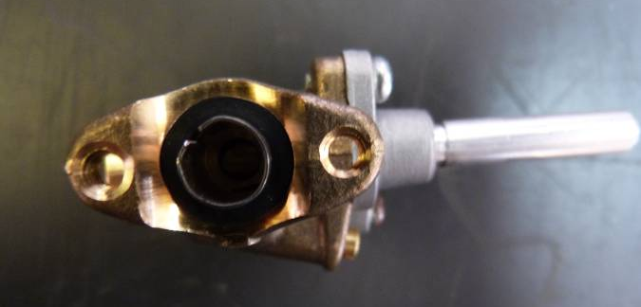 | 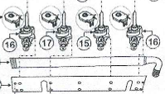
Imagem 06 | Imagem 07
Diante do exposto, conclui-se como causa determinante do sinistro, que ocorreu uma onda de choque produzida pela expansão abrupta dos gases decorrentes da queima do combustível acumulado (gás liquefeito de petróleo - GLP) no interior do balcão, liberados pela ausência do parafuso que realizava a fixação de registro do ramal e a liberação de gás.

REFERÊNCIAS BIBLIOGRÁFICAS
1. BRASIL. Ministério do Trabalho. Fornos. Portaria GM n.º 3.214, de 08 de junho de 1978 - NR 14.
2. SECRETARIA DE ESTADO DA SEGURANÇA PÚBLICA. CORPO DE BOMBEIROS MILITAR. Normas de segurança contra incêndios - instrução normativa - in 008/dat/cbmsc : Instalações de Gás Combustível (GLP e GN). Estado De Santa Catarina, 2014.

